Жывая памяць

Щэмет Вольга Аляксеещна, педагог-арганізатар” ДУА “Капцёўская сярэдняя школа”

15 лютага ў Беларусі адзначаецца Дзень памяці воінаў, якія выконвалі службовыя абавязкі за межамі Айчыны. Гісторыя памятнай даты звязана з вывадам ў 1989 годзе савецкіх войскаў з Афганістана. Кровапралітная вайна доўжылася 9 гадоў 1 месяц і 18 дзён.
На думку гісторыкаў, баявыя дзеянні ў Афганістане сталі самымі жорсткімі бітвамі пасля Вялікай Айчыннай вайны. Савецкая ўлада бяздумна і абыякава адпраўляла салдат на верную смерць. Больш за 14 тысяч ваяроў загінулі на чужой зямлі, звыш 300 чалавек зніклі без вестак, 6000 памерлі ад ран і хваробаў.
Памяць аб Афганскай вайне навекі засела асколкам болю ў сэрцах бацькоў, маці, жонак і дзяцей тых маладых хлопцаў, якія вярталіся дамоў ў цынкавых трунах «грузам-200". Для вучняў Капцёўскай сярэдняй школы гэта вельмі знакавая дата. Менавіта першасная арганізацыя “БРСМ” носіць імя воіна-аўганца Аляксандра Піскуна.
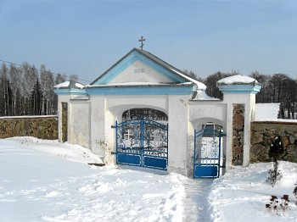
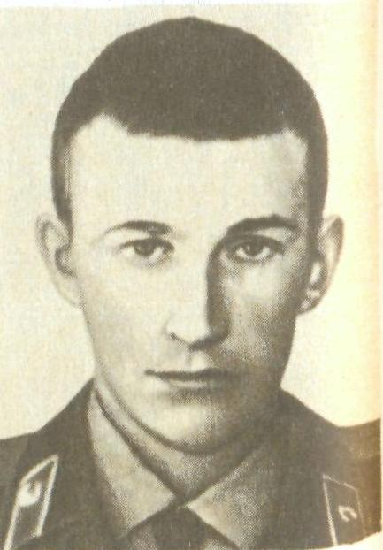
Піскун Аляксандр Іванавіч – радавы, снайпер, нарадзіўся 19 ліпеня 1964 г. у вёсцы Каменка Гродзенскага раёна. Вучыўся ў Гродзенскім хіміка-тэхналагічным тэхнікуме, 30 верасня 1982 г. прызваны на службу, у Рэспубліцы Аўганістан знаходзіўся са студзеня 1983 г. Прымаў удзел у 15 баявых аперацыях, праявіў сябе як бясстрашны, самаахвярны воін. 21 чэрвеня 1984 г. у раёне горада Кандагар быў смяртэльна ранены. Аляксандр Піскун узнагароджаны медаллю “За адвагу” і ордэнам Чырвонай Зоркі, пахаваны ў в.Капцёўка Гродзенскага раёна.
Удзельнікі аб’яднання “Юны журналіст” палічылі сваім абавязкам аддаць дань памяці воіну – інтэрнацыяналісту, таму ў гэты дзень нашы вучні ўсклалі кветкі на магілу загінуўшаму герою. Такім чынам маладое пакаленне са смуткам ушанавала подзвіг адважнага салдата.

